TÍTULO DE LA PROPUESTA |  | LENGUA Y LITERATURA | 2024
Cruz y Fierro. La dualidad.  Tópicos borgeanos: el otro, el doble, el espejo, la totalidad, laberintos e infinito.  Procedimientos de reescritura. |  | Martín Fierro de José Hernández. Ida. Canto IX Y X. Jorge Luis Borges, “Biografía de Tadeo Isidoro Cruz”. Hipertextualidad. | Profesora: Clara Soledad DE LOS SANTOS
ESTUDIANTES:
CURSO Y DIVISIÒN | 6º 4º
TRABAJO PRÁCTICO GRUPAL Nº 2 DE LENGUA Y LITERATURA- 2º CUATRIMESTRE
CRITERIOS DE EVALUACIÓN
*Comprensión y explicación coherente de conceptos. Manejo del conocimiento teórico.
*Correcta incorporación de reglas ortográficas en la redacción de los textos-respuesta. Caligrafía legible. Puntuación y tildación general.
* Demostración en la redacción de textos-respuestas de adecuación, coherencia y cohesión (Propiedades de los textos)
*Lectura comprensiva de los textos consignas
*Presentación prolija, legible y a birome.
*Honestidad intelectual.
- Objetivo del trabajo práctico:
- Aplicación de los conocimientos adquiridos en la Unidad IV.
- Leer y comprender textos literarios desde la intertextualidad.
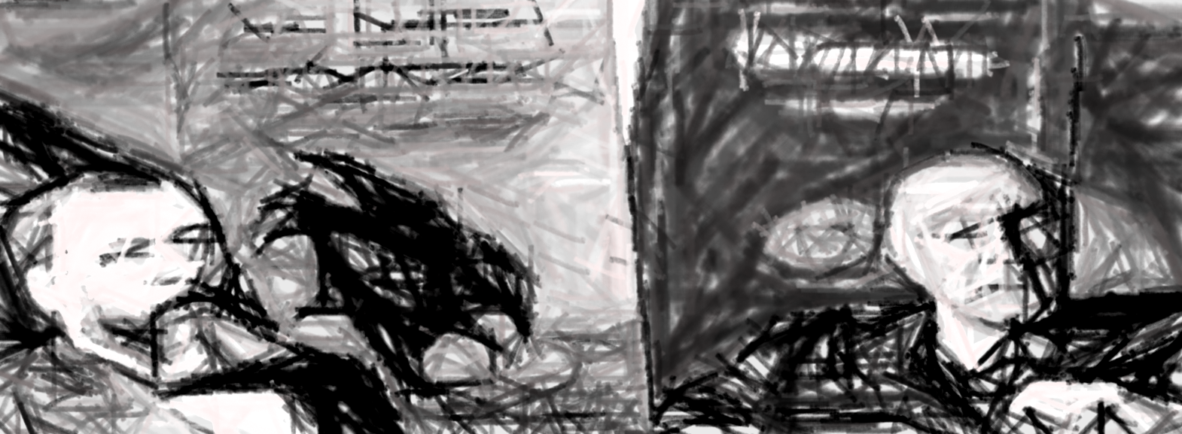
Bibliografía:
BORGES, Jorge Luis. (1944) Biografía de Tadeo Isidoro Cruz. Disponible en: https://drive.google.com/drive/folders/10G9EIGToe8EgTurUkzSU_S-ebvRuNUcr
GENETTE, Gerard. PALIMSESTOS. La literatura en segundo grado. Teoría y crítica literaria. España. ALTEA, TAURUS, ALFAGUARA S.A, 1989. Disponible en: https://profesorsergiogarcia.files.wordpress.com/2011/07/7363573-genette-palimpsestos-i-a-vii.pdf
HERNÁNDEZ, José. Martín Fierro. La ida. Recursos EducAr. Disponible en: https://drive.google.com/drive/folders/10G9EIGToe8EgTurUkzSU_S-ebvRuNUcr
ACTIVIDADES:
- Leemos para recordar:
Argumento: En nuestras últimas clases leímos “Biografía de Tadeo Isidoro Cruz (1829-1874)”. Dijimos que narra la historia de un hombre que recibe una revelación de quién es y de su propio destino cuando se encuentra con “el malevo”. Nuestro protagonista es el gaucho Tadeo Isidoro Cruz, que nace en medio de la pampa argentina, en el camino de Pergamino, como hijo de un hombre que muere el día después de haberlo engendrado. Cruz muere en 1874 sin conocer otro mundo que el suyo, el del gaucho que es un mundo de “bárbaros”, de violencia e injusticias, en el que una palabra de más basta como razón suficiente para matar a un hombre. En 1849, las burlas de un hombre convierten a Cruz en asesino. Se esconde de la policía durante días, pero es capturado y posteriormente condenado a servir en el ejército en un fortín en el norte del país. Después de muchos años vuelve a Pergamino, donde se hace sargento de la policía rural. En 1870 encabeza un grupo de hombres para capturar a un desertor que huía de la justicia por haber asesinado a dos personas. Esta acción lo devuelve a su lugar de origen y a una situación similar a la que vivió en 1849. La noche del doce de julio de 1870, donde Cruz se enfrenta con el prófugo. Este prófugo es acorralado por sus hombres y sale de su escondite dispuesto a pelear antes de entregarse, pero en medio de la pelea, Cruz comprende que su deber no es capturar al desertor, porque se descubre a sí mismo en el hombre que tiene enfrente, se ve en él, ve repetirse su historia en ese hombre y entonces, la revelación: se quita el uniforme y gritando que no va a consentir “que se mate ansí un valiente”, pasa del lado del desertor y lo defiende porque en su rostro ha visto la suya propia.
¿Qué observamos en clases y pusimos en discusión? Que lo que Cruz recuerda, a nosotros nos resuena en la memoria y vuelve a nuestros recuerdos los cantos IX y X. He aquí el foco de discusión literaria de nuestras clases y nuestro mayor objeto de interés: no es sólo la historia narrada, sino que esta resulta escrita sobre otro texto: el Martín Fierro. La ida. Ahí comprendemos que el nombre del desertor no fue dicho, pero lo no dicho se completa después de haber leído el Martín Fierro y hallamos la coincidencia con el del gaucho que protagoniza el famoso poema homónimo del autor argentino José Hernández (1834-1886).
La TEORÍA DE LA RE-ESCRITURA fue definida por Michel Lafon y consiste en la producción de estados sucesivos de un mismo texto, o en la producción de varios textos sucesivos. Podemos arriesgarnos a decir que se refiere a todo tipo de reutilización y variación literaria porque reúne, por ejemplo, todos los sentidos tradicionalmente atribuidos al verbo reescribir -récrire- los cuales, resumidos por Lafon, no son sino tres variantes de la misma práctica: reescribir es una práctica segunda; escribir de nuevo; escribir de nuevo, modificando”, “escribir de vuelta” o “responder por carta”. La producción de estados textuales sucesivos puede manifestarse, entonces, en al menos tres actividades distintas: la reelaboración, la modificación y la respuesta.
Cuando leímos El fin, observamos que la reescritura fue una respuesta a una lectura previa, reescribir modificando el enfrentamiento entre Fierro y el Moreno. En cambio, en este caso, vemos una reescritura en un reescribir de nuevo. Estamos todos de acuerdo en que Borges ha hecho de la reescritura el eje de su creación literaria, explora todas las formas de re-escritura ya existentes y también inventa. Por otro lado, también recordamos la teoría de la hipertextualidad, presentada en Palimpsestos (1962) de Gérard Genette que expone las posibilidades de relaciones que puedan existir entre un texto y otro u otros textos y concluimos que, tal vez, los cambios que el poema de Hernández sufre en la versión de Borges se pueden explicar desde las nociones de hipotexto e hipertexto para comprender la re-escritura en “Biografía de Tadeo Isidoro Cruz”.

- En el epílogo de El Aleph, Borges resume el cuento como una “glosa al Martín Fierro” (OC 1: 629), es decir, como una suerte de paráfrasis o variación literaria escrita sobre la base del poema de Hernández. Explicá por qué un breve texto.
- Investigá qué es una biografía y respondé: ¿Por qué el relato lleva el título de Biografía de Tadeo Isidoro Cruz?
- Borges nunca menciona a Fierro, sino que utiliza diferentes formas de nombrarlo que permiten al lector realizar la inferencia. Enumerá las diferentes formas en las que lo refiere (cita directa entre comillas).
- Leemos en el relato «Biografía de Tadeo Isidoro Cruz»: “...noches después, el grito de un chajá le advirtió que lo había cercado la policía. Probó el cuchillo en una mata: para que no le estorbaran en la de a pie, se quitó las espuelas.” Rastreá en el canto IX que estrofas refiere la misma historia, transcribí esos versos y luego explicá ¿Qué creés que intenta Borges al reescribir la misma escena para Cruz?
- Antes de comenzar el relato, leemos un epígrafe y se trata de un par de versos de W. B. Yeats: “I'm looking for the face I had / Before the world was made”. Traducí la cita y explicá qué relación se establece con el relato y con la idea de que Cruz es Fierro y viceversa.
- Respondé: ¿En qué momento del Martín Fierro de José Hernández sitúa Borges el inicio de su relato? Luego, rastreá la estrofa y transcribirla.
- Explicá la siguiente cita desde tu interpretación individual de lo que hemos desarrollado en clases:
En cuanto a las interpretaciones, creo que pueden ser múltiples. Las interpretaciones de una historia son siempre posteriores a la historia. Se empieza con el símbolo o con la historia. Después, los demás harán la interpretación. Este no es mi negocio, es el vuestro, como lector, como crítico. Lo importante es que la historia continúa viviendo en la conciencia de los demás. Si las interpretaciones son múltiples, tanto mejor. No rechazo ninguna.(BORGES, 86:1967)
- Redactá un breve texto argumentativo donde puedas sostener la afirmación de que Borges es un lector que reescribe y ahí yace su originalidad. Respondé por qué se afirma que hay una relación hipertextual entre el relato Biografía de Tadeo Isidoro Cruz y el Martín Fierro de José Hernández.
- Observá el siguiente video Fragmento: "Borges para millones" (1978): https://youtu.be/5vZOOSgjTno y luego respondé ¿Qué recomendación nos da Borges sobre leer?
El verbo leer, como el verbo amar y el verbo soñar, no soporta ‘el modo imperativo’
J.L.Borges

La lectura de textos literarios nos encuentra, nos reconoce y se queda con nosotros. Y la manera en la que decide hacerlo es totalmente única e irrepetible porque es una experiencia individual, tan subjetiva, que se vive desde nuestra propia vinculación con ese mundo ficticio que da cuenta de la capacidad creadora del ser humano.
No cabe duda de que existen muchas opiniones respecto al lugar de la lectura, del por qué se lee o se debe leer y si es correcto apoyar la idea de que sólo se debe leer por placer. Esa discusión no nos compete. Sabemos que leemos con muchas finalidades, pero cuando hablamos de la Literatura, la fruición parece ser el camino más acertado para comprenderla. Mi posición se rige por las pasiones individuales que guían mi actividad diaria y condicionan mi rol como promotora de la lectura y les reconozco, mis niñitos de sexto año, que lejos de mí está espantarlos sino más bien dejar en ustedes una pequeña partecita de lo que la lectura ha forjado en mí. Y es que no hay posibilidad alguna de que los obligue a amar un texto literario, mi misión sólo consiste en allanar el camino con muchas opciones porque el placer por la lectura sólo llega para aquél que lo busca, porque la lectura anda buscándonos y a veces, corremos con la suerte de dejarnos alcanzar o de cruzarnos de frente con el texto correcto.
¡Ojo! No siempre es un amor a primera vista, en realidad, el texto literario anda en busca del lector que le corresponde y cuando lo encuentra le demuestra el sentido de leer. No todo lo que leamos será para nosotros porque ningún texto que es para nosotros nos viene en modo imperativo y nos ordena: LEEME.
Espero que la Literatura los encuentre, y si no es así que comprendan por qué les regalo parte de mis experiencias lectoras. Me conformo con saber que, en algún momento, un texto literario será digno de ustedes y ustedes serán dignos del texto literario que los encuentre. Quién les dice y una frase en un feed, en un estado o en un mensaje llega a ustedes y toca su ser y sin querer, por unos segundos, comprenden al lector y a su sentimiento.

La Profe Clara

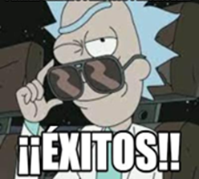

Se trata del poema, «Before the world was made». III de la Sección «A woman young and old» del libro de W. B. Yeats The winding stair and other poems (1933). El texto completo es: If I make the lashes dark / and the eyes more bright / and the lips more scarlet, or ask if all be right / from mirror after mirror, / no vanity's displayed: / I'm looking for the face I had / before the world was made. // What if I look upon a man / as though on my beloved, / and my blood be cold the while / and my heart unmoved? / Why should he think me cruel / or that he is betrayed? / I'd have him love the thing that was / before the world was made. Cito por: The collected poems of W. B. Yeats. Edinburgh. Macmillan, 1969; pp. 308-309.
Borges, Jorge Luis; Charbonnier, Georges (1967). El escritor y su obra: entrevistas de Georges Charbonier con Jorge Luis Borges. EN: “Un nuevo género literario”. Editorial Siglo XXI, México, 1967.

